Лабораторная работа №2

Задание: Выполнить 3D моделирование корпусной детали
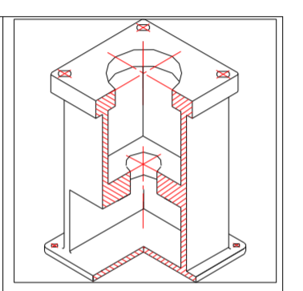
- Создадим две плоскости смещенные от плоскости XY на одинаковое растояние. Создадим в одной смещенной плоскости эскиз квадрат, а в плоскости ZY отрезок от одной смещенной плоскости до другой.
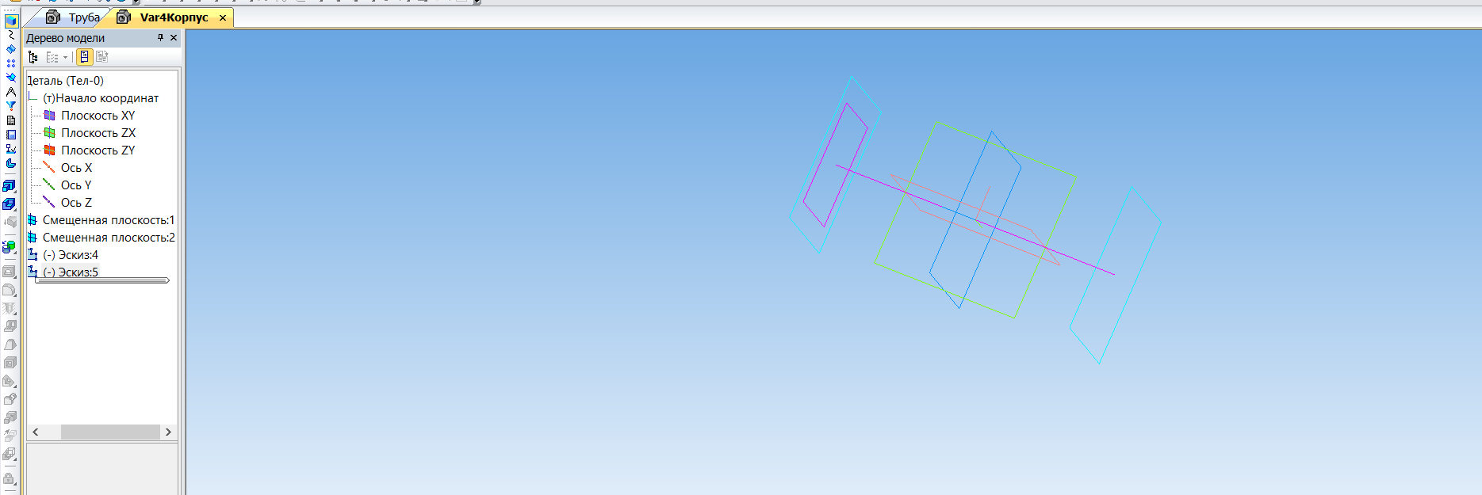
- Выполним команду кинематическая операция

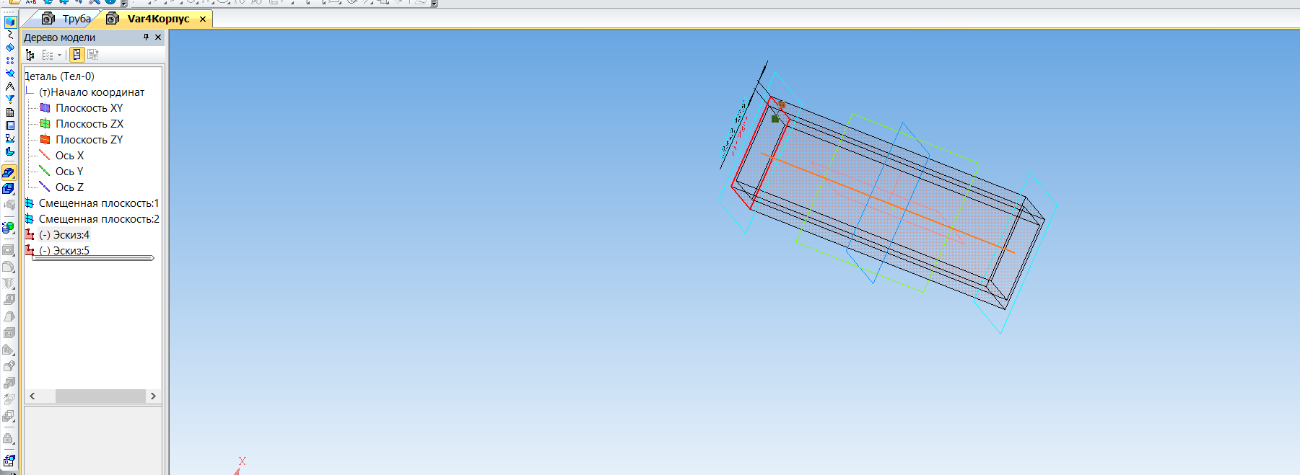

- И подтвердим ее.

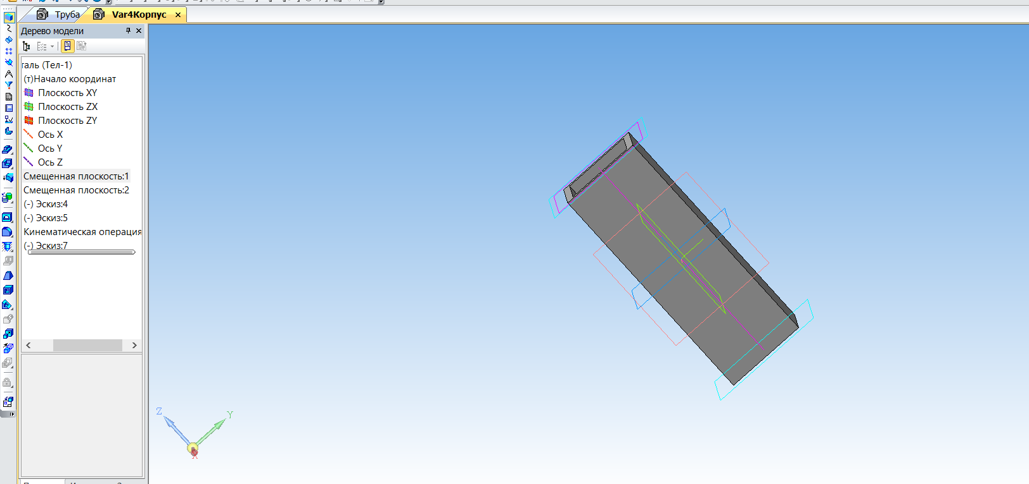

- Создадим эскизы в трех параллельных плоскостях.

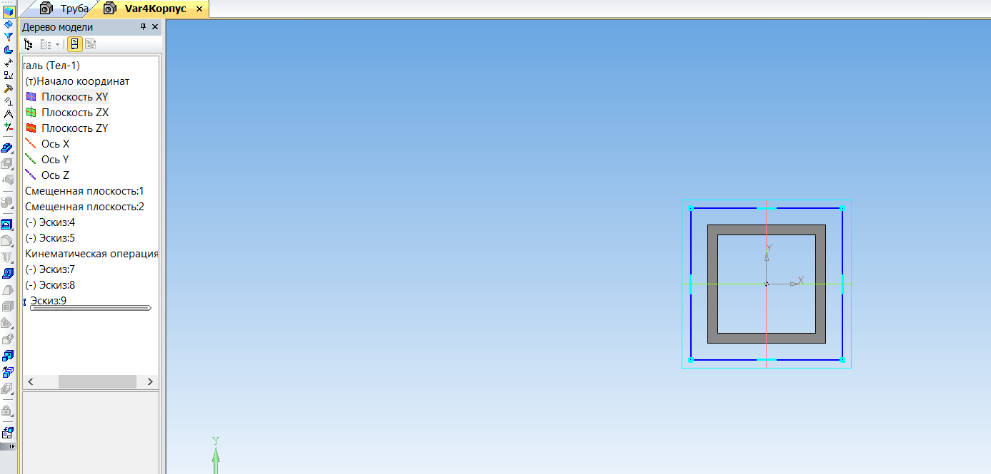

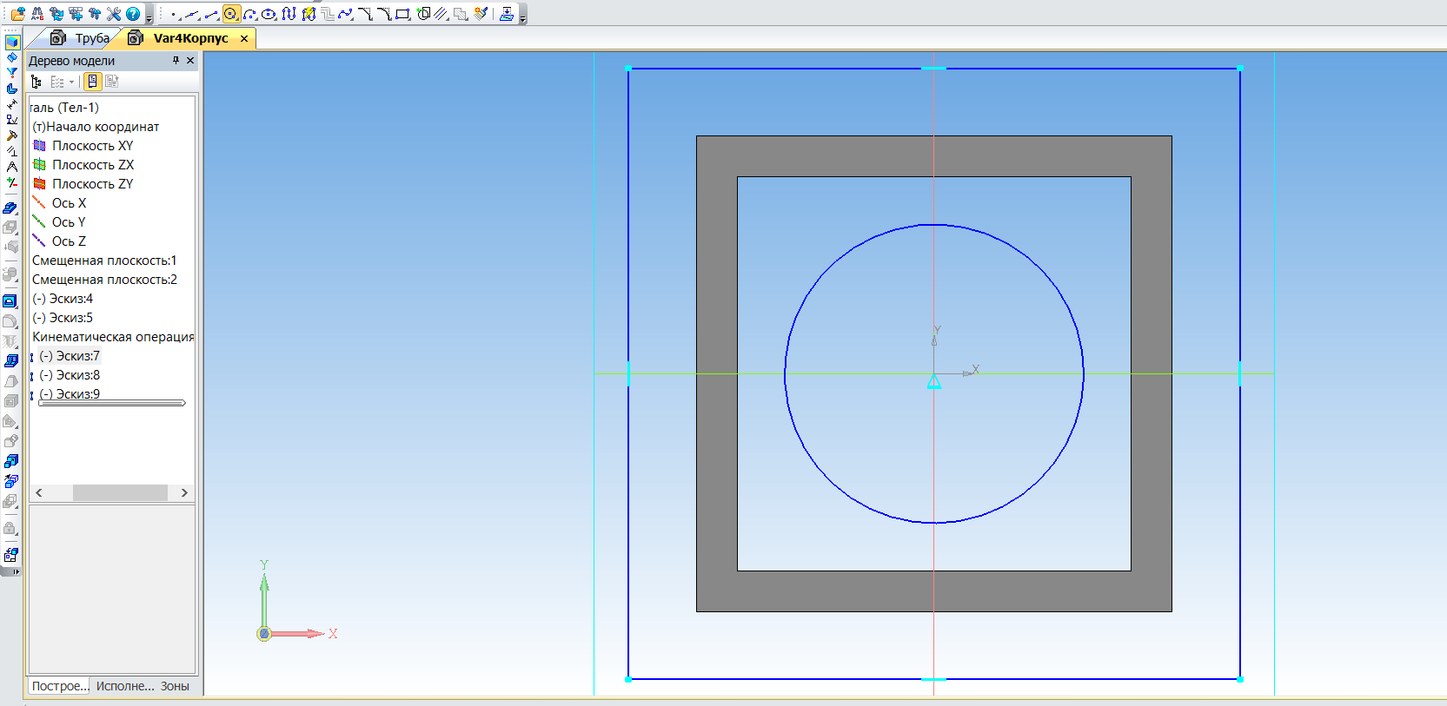
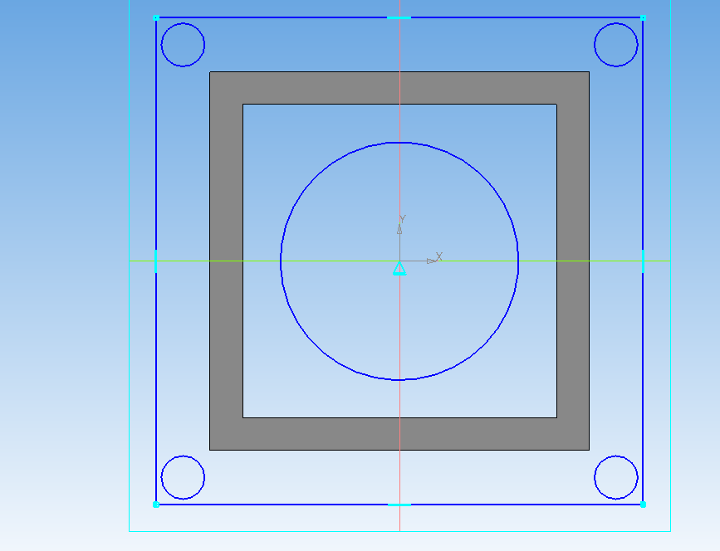

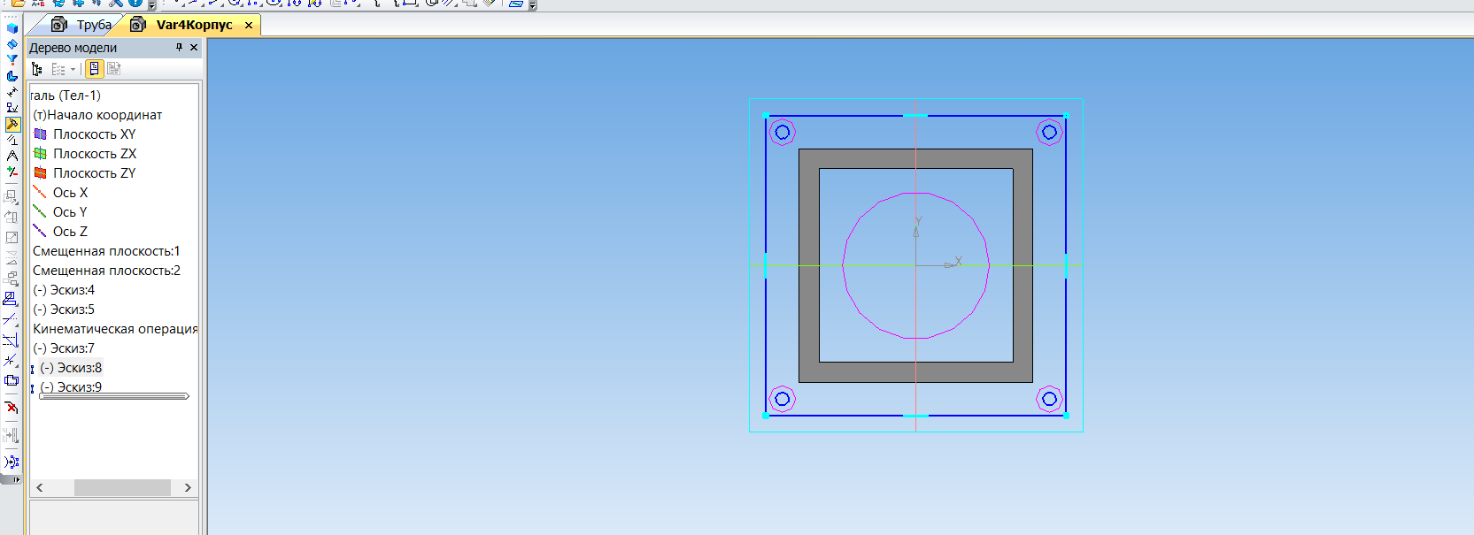
5. Затем методом выдавливания создадим из созданных эскизов фигуры.

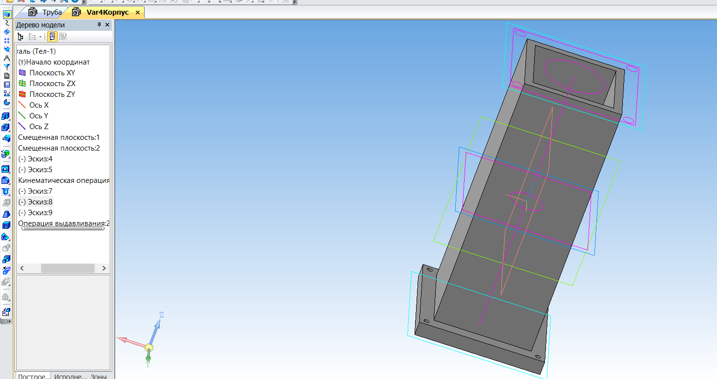

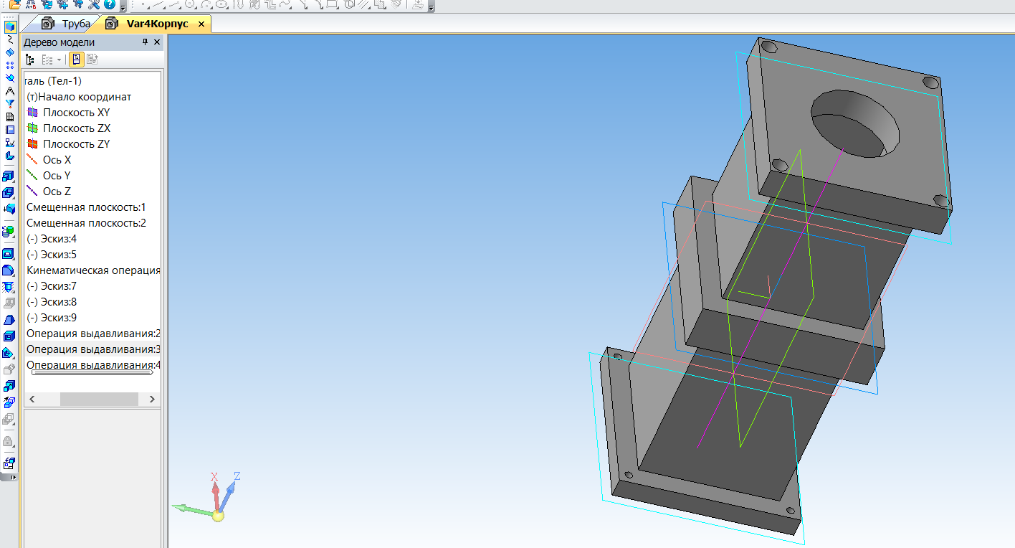

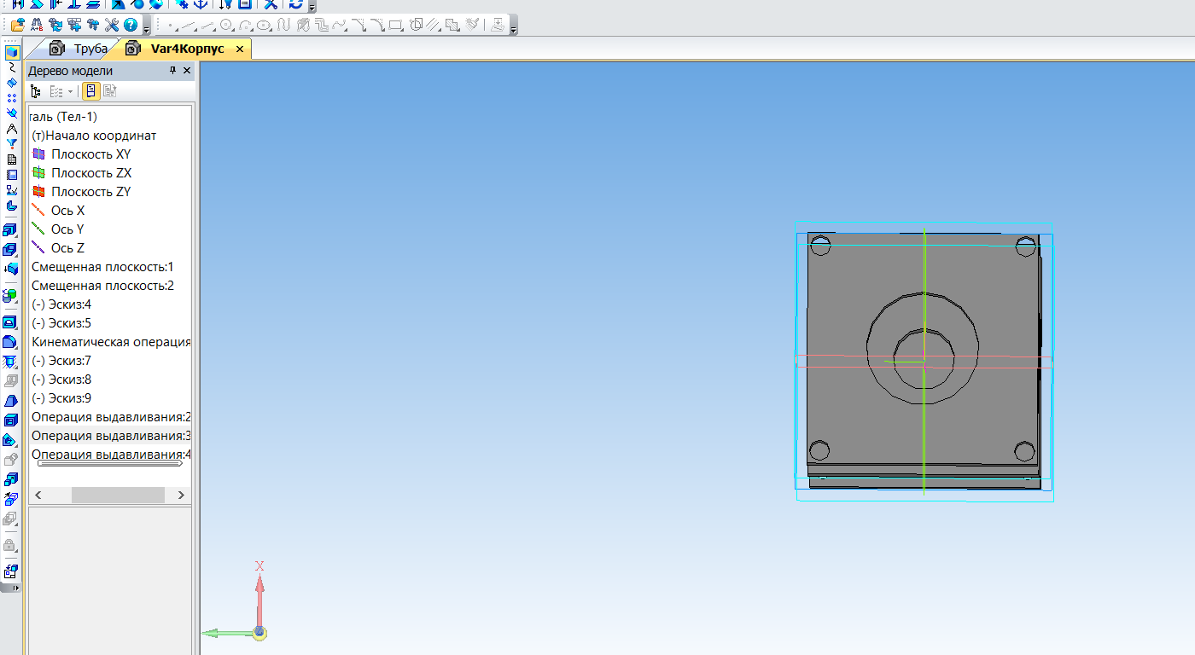

- Создаем новый чертеж и стандартные виды детали, а затем проставляем размеры

